Трамвай ЛМ-57 №с6139 "Служебный" четырёхосный двухсторонний трамвайный моторный вагон, две кабины управления, дверей 2+1, снаряжённый вес 18.5 тн, ДК-255/257 4х45 кВт, 65 км/час, парковая окраска с 1985 г., г. Ленинград 1985 г.
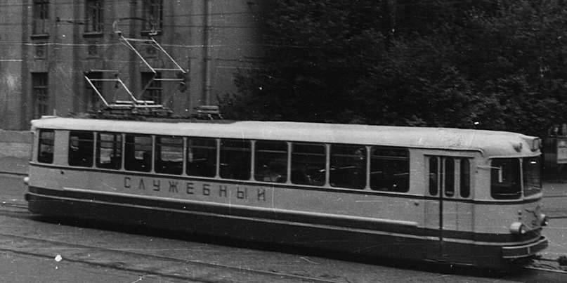
Эксплуатировались в Ленинграде с 1958 по 1986 гг.
С 1958 года на улицах города появились трамвайные вагоны нового поколения - ЛМ-57, логическое развитие линии ЛМ-33, ЛМ-47 и ЛМ-49. От своих предшественников они отличались округлыми формами и повышенной комфортностью: в салоне и кабине появились отопление и штатные мягкие сиденья. Впервые в ЛМ-57 применили мостовые тележки нового типа, подрезиненные колеса, внедрили рельсовые тормоза, что позволило снизить уровень шума при движении вагона. Трамвай казался непривычно «элегантным», за что горожане прозвали его ласково «Стилягой». Обогреваемый салон и бесшумный плавный ход «Стиляг» радовали пассажиров.

История
Ввиду технического отставания выпускаемых в середине 1950-х годов ленинградским заводом ВАРЗ № 1 четырёхосных цельнометаллических вагонов не только от мировых аналогов, но и от перспективных рижских, конструкторами завода в 1956 году был предложен проект нового вагона для Ленинграда. Согласно проекту на вагоне предлагалось применить косвенную систему управления с возможностью работы по системе многих единиц, тележки мостового типа и отказаться от пневматического оборудования, возложив его функции на электрические устройства.
В марте 1957 года было сформулировано техническое задание на проектирование трамвайного вагона ЛМ-57, которое отличалось от первоначального проекта. Решено было отказаться от сложного косвенного управления в пользу модернизации непосредственного. Отказ от пневматического управления также посчитали преждевременным, при этом ограничив область его применения и разделив на две магистрали: высокого и низкого давления.
Первый вагон был построен к 7 ноября 1957 года, после обкатки был передан в Киев. Следующие пять опытных вагонов были изготовлены в 1958 году. По сложившейся ленинградской традиции вагоны получили нечётные номера пятитысячной серии. В 1959—1960 годах были выпущены ещё двадцать пять опытных вагонов.
С 1961 года вагоны ЛМ-57 начали выпускать серийно. Конструкция серийных вагонов претерпела заметные изменения в сравнении с опытной серией. В связи с широко развёрнутой кампанией по борьбе с архитектурными излишествами пришлось отказаться от хромированных элементов кузова. Фонарь маршрутного указателя спереди из круглого стал квадратным. Поворотные вокруг центральной оси форточки заменили на откидные. С этого же года вагоны пошли на экспорт. С 1962 вместо наклонных задних стоек стали делать прямые, а с 1963 вместо тяжёлых форточек с деревянными рамами стали устанавливать форточки с алюминиевыми рамами, при этом объединив форточку с окном. Позднее такие форточки устанавливали на вагоны, проходившие капитальный ремонт.
Производство ЛМ-57 было свёрнуто в 1969 году в пользу ЛМ-68. Всего было произведено 1038 вагонов: семьсот одиннадцать поставлено в Ленинград, по семьдесят пять в Горький и Ташкент, семьдесят в Магнитогорск, пятьдесят пять в Нижний Тагил, тридцать в Саратов, тринадцать в Архангельск и девять в Казань (позднее переданы в Магнитогорск).
ЛМ-57 использовались в качестве линейных до 1986 года, после чего большая часть оставшихся вагонов была порезана, а часть переделана в служебные.

Производитель | Ленинградский вагоноремонтный завод
Единиц построено | 1038
Год проекта | 1957
Годы выпуска | 1957—1968
Характеристики
Максимальная скорость |  |  | 65 км/ч
Масса |  |  | 18,5 т
Мест для сидения |  |  | 37
Номинальная вместимость |  |  | 170 (5 чел/м²)
Полная вместимость |  |  | 207 (8 чел/м²)
Низкопольность |  |  | 0%
Тип контроллера |  |  | МТ-30А (1957—1961), МТ-30Д (1961—1969)
Тип тормоза |  |  | электродинамический, пневматический колодочно-барабанный, магниторельсовый
Напряжение сети |  |  | 550 В
Напряжение бортовой сети |  |  | 24 В
Тип тягового редуктора |  |  | двухступенчатый
Передаточное число тягового редуктора |  |  | 7,17
Количество дверей |  |  | 3 (3+4+3)
Освещение салона |  |  | лампы накаливания
Отопление кабины |  |  | электрическая печь
Срок службы |  |  | 14
Габариты
Колея | 1524 мм
Длина | 15 000 мм
Ширина | 2500 мм
Высота | 3080 мм
База | 7500 мм
База тележки | 1940 мм
Диаметр колёс | 700 мм
Проём дверей | 1060 и 1500 мм
Двигатели
Тип двигателя |  | 4 × ДК-255 или 4 × ДК-257
Мощность |  | 4 × 45 кВт

Санкт-Петербург, трамвайный вагон № 6139
Город: | Санкт-Петербург Россия
Депо/Парк: | Трамвайный парк № 6
Модель: | ЛМ-57
Текущее состояние: | Списан
Назначение: | Служебный
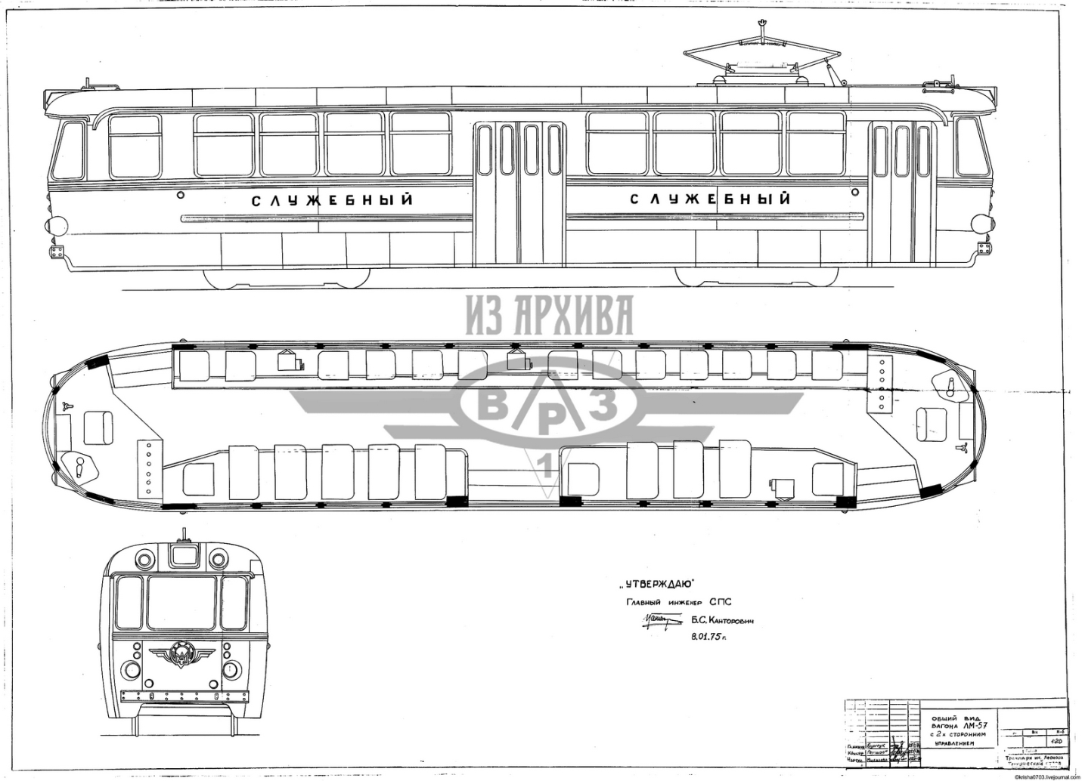
05. Двусторонняя версия вагона ЛМ-57

